Bowl gÉnÉreux et ÉquilibrÉ
________________________________________________________________________

Pour 2 bowls
Cuisson totale : 55 min
Préparation : 35 min
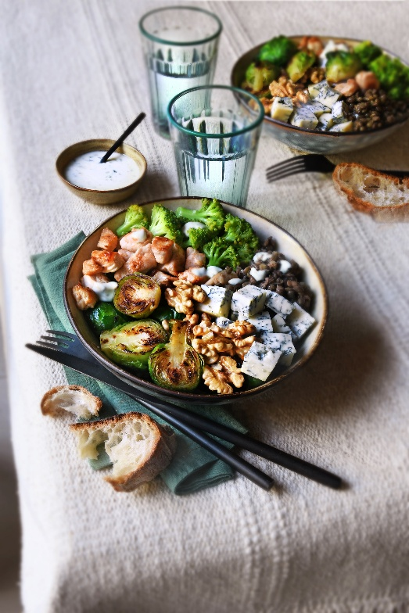

Ingrédients

300 g de fourme d’Ambert
150 ml de crème légère
1 gros blanc de poulet
10 choux de Bruxelles
150 g de brocolis
200 g de lentilles
1 poignée de cerneaux de noix
Ail en poudre
Sel - Poivre

Sauce crémeuse à la fourme d’Ambert
Chauffer la crème liquide sans la faire bouillir. Couper 100 g de fourme d’Ambert (réserver le reste pour les bowls) en tout petits morceaux et la laisser fondre dans la crème. Poivrer et saler.

Cuire les lentilles selon les indications du paquet, environ 20 min. Les assaisonner avec un filet d'huile d'olive et un peu de poivre.
Cuire les choux de Bruxelles et les brocolis dans de l’eau salée pendant 10 min, pour les garder légèrement croquants. Les égoutter, couper les choux de Bruxelles en deux, puis faire revenir le tout dans une poêle avec un peu de beurre, du poivre et de l’ail.

Dorer les dés de poulet dans une poêle avec un peu de beurre. Saler et poivrer.
Assembler tous les ingrédients dans un même bowl. Ajouter le reste de la fourme d’Ambert coupée en morceaux, puis accompagner de la sauce crémeuse à la fourme d’Ambert.

Astuce : réaliser cette recette avec tous les fromages à pâte persillée.


Crédit photo & stylisme / Recette : Anne Kerouédan / Cniel

